Wytłaczankowy komputerek. Wybierz tyle guziczków ile wskazuje cyfra i włóż do odpowiedniej przegródki

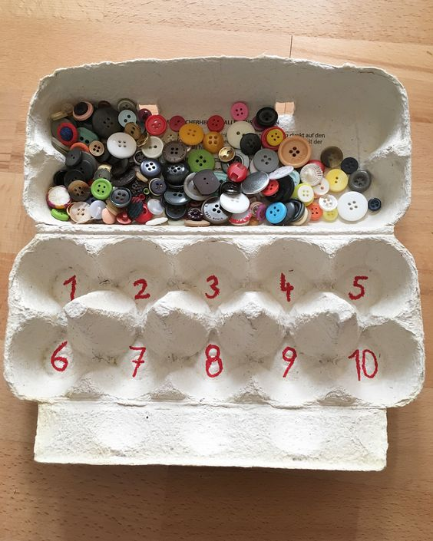

Postaw guzik na dole przy każdej myszce i paluszkiem zaprowadź go po śladzie do góry
